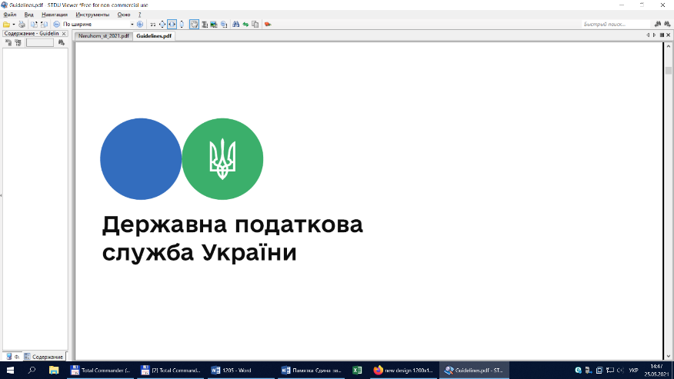

***4 жовтня 2021 року***

Державна податкова

служба України

Головне управління ДПС у

Дніпропетровській області

**Заповнення**

**платіжних документів**

**на сплату єдиного внеску**

Державна податкова служба України

Головне управління ДПС у
Дніпропетровській області
Державна податкова служба України

Головне управління ДПС у
Дніпропетровській області


Відділ комунікацій з громадськістю управління інформаційної взаємодії ГУ ДПС у Дніпропетровській області (територія обслуговування Нікопольського регіону) повідомляє.

Вимоги щодо заповнення платіжних документів на сплату єдиного внеску на загальнообов’язкове державне соціальне страхування (далі – єдиний внесок) визначені Порядком заповнення реквізиту «Призначення платежу» розрахункових документів на переказ у разі сплати (стягнення) податків, зборів, платежів на бюджетні рахунки та/або єдиного внеску на загальнообов’язкове державне соціальне страхування на небюджетні рахунки, а також на єдиний рахунок, затвердженим наказом Міністерства фінансів України від 24.07.2015 № 666 із змінами і доповненнями (далі – Порядок № 666).

Так, відповідно до п.п. 1 п. 5 Порядку № 666 при сплаті єдиного внеску поле «Призначення платежу» розрахункового документа заповнюється таким чином:

у полі № 1 – зазначається службовий код («*»);

у полі № 2 – друкується розділовий знак «;» та код виду сплати («101» – Сплата суми єдиного внеску);

у полі № 3 – друкується розділовий знак «;» та податковий номер платника єдиного внеску або серія (за наявності) та номер паспорта громадянина України (для фізичних осіб, які через свої релігійні переконання відмовляються від прийняття реєстраційного номера облікової картки платника податків та офіційно повідомили про це відповідний територіальний орган ДПС і мають відмітку у паспорті або запис про відмову від прийняття реєстраційного номера облікової картки платника податків в електронному безконтактному носії), який здійснює сплату;

у полі № 4 – друкується розділовий знак «;» та роз’яснювальна інформація про призначення платежу;

у полі № 5 – друкується розділовий знак «;», поле не заповнюється;

у полі № 6 – друкується розділовий знак «;», поле не заповнюється;

у полі № 7 – друкується розділовий знак «;», поле не заповнюється.

Відповідно до п. 13 додатка 9 до Інструкції про безготівкові розрахунки в Україні в національній валюті, затвердженої постановою Правління Національного банку України від 21 січня 2004 року № 22 із змінами та доповненнями, при заповненні реквізита «Отримувач»:

зазначається повне або скорочене (за наявності) найменування отримувача, яке міститься в Єдиному державному реєстрі юридичних осіб, фізичних осіб – підприємців та громадських формувань або в Єдиному банку даних юридичних осіб, або в реєстраційному документі;

зазначається прізвище, ім’я, по батькові отримувача, що відповідає прізвищу, імені, по батькові отримувача, яке містить паспорт громадянина України (або інший документ, що посвідчує особу та відповідно до законодавства України може бути використаним на території України для укладення правочинів);

під час сплати платежів до бюджету зазначаються найменування (повне або скорочене) відповідної установи, на ім’я якої відкрито рахунки для зарахування надходжень до державного та/або місцевих бюджетів, найменування території та код бюджетної класифікації.

Зазначений порядок розповсюджується і на платників єдиного внеску.

При цьому, відповідно до частини шостої ст. 9 Закону № 2464 для зарахування єдиного внеску в центральному органі виконавчої влади, що реалізує державну політику у сфері казначейського обслуговування бюджетних коштів, та його територіальних органах відкриваються в установленому порядку небюджетні рахунки відповідному контролюючому органу.

Таким чином, оскільки єдиний внесок не належить до доходів бюджету, то код бюджетної класифікації не вказується, а у полі «Отримувач» платіжного доручення зазначаються найменування контролюючого органу та його код за ЄДРПОУ.



**2**

**7**

Державна податкова служба України

Головне управління ДПС у
Дніпропетровській області
Державна податкова служба України

Головне управління ДПС у
Дніпропетровській області


**4**

**5**

Державна податкова служба України

Головне управління ДПС у
Дніпропетровській області
Державна податкова служба України

Головне управління ДПС у
Дніпропетровській області


**6**

**3**